光
一、选择题
1、(2005北京市海淀)图3所示的四种情景中，属于光的折射形成的是( )
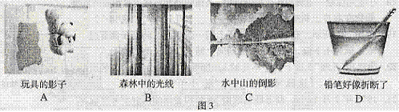
2、(2005北京市海淀)在探究近视眼视力矫正问题时用图6的装置模拟眼睛，烧瓶中的着色液体相当于玻璃体，烧瓶左侧紧靠瓶壁的凸透镜相当于晶状体，右侧内壁相当于视网膜。图7中的四幅图是一些同学描绘近视眼矫正的方法和光路，其中能达到近视眼矫正的目的的是
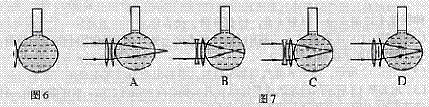
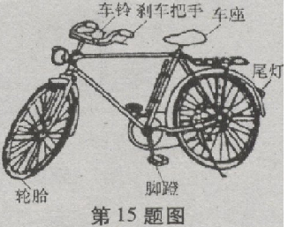
3、 (2005年安徽省)如图所示，从自行车的结构和使用来看，下列说法中不正确的是
A.刹车装置相当于费力杠杆
B.轮胎和脚蹬上做有凹凸不平的花纹是为了增大摩擦
C.尾灯的设计应用了光学知识
D车铃应用了声音的产生和传播的知识
4、(2005贵港市钦州市来宾市).如图7所示,猴子看见水井中的“月亮”,就要去捞,结果什么也没捞到.关于水中的“月亮”离水面的远近,以下说法中正确的是
A.“月亮”就在水的表面上 B.和猴子眼睛到水面的距离相等
C.等于井中水的深度 D. 和天上月亮到水面的距离相等
5、(2005 年芜湖市)某物体放在凸透镜前30cm 处时，能在光屏上得到一个倒立缩小的实像，则该凸透镜的焦距可能是（)
A ． 40cm B．30cm C ．20cm D．10cm
6、(2005年安徽省课)当光从空气斜射到一块玻璃表面时，以下可以较全面反映光传播路径的是
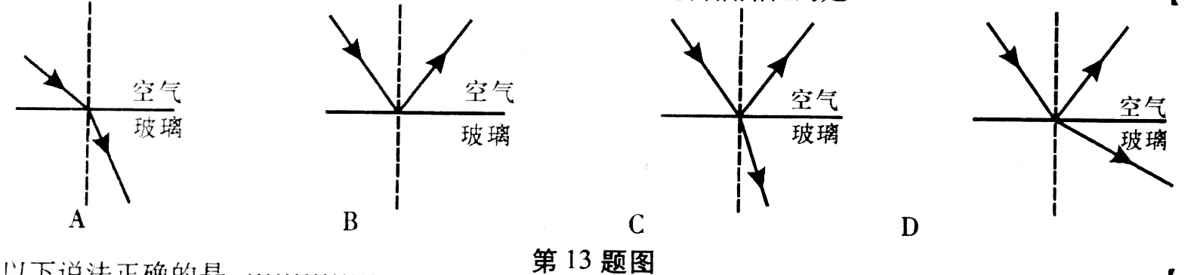
7、(2005年莆田市) 如图，能正确表示光从空气进入水中的光路是( )

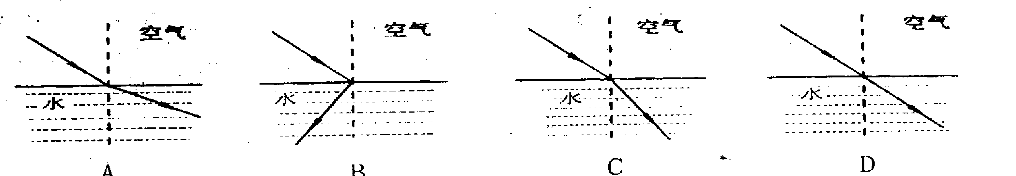
8、(2005年莆田市)在研究凸透镜成像实验中，当烛焰离凸透镜的距离小于焦距时，眼睛通过透镜观察到的虚像可能是图中的

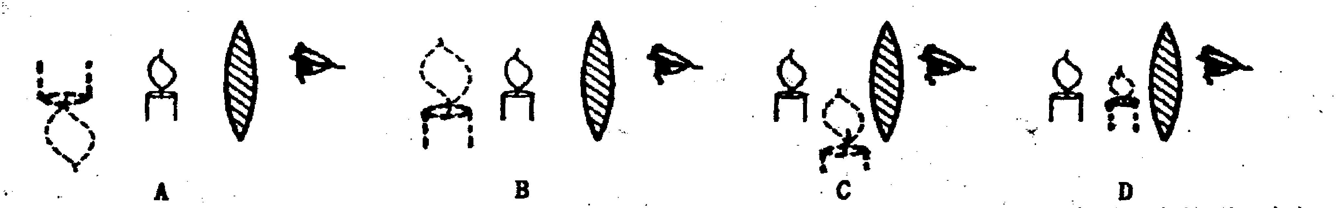
9、(2005 年北京市)下列现象中，属于光的折射现象的是
A ，小孔成像
B ．教室里的黑板“反光”
C ．在太阳光照射下，地面上出现大树的影子
D ．斜插人水中的筷子，从水面上看，水下部分向上弯折了
10、(2005年湖北省宜昌市)照相机胶片上所成的像相对被拍摄的物体是
A．正立缩小的虚像 B.倒立放大的虚像 C.正立缩小的实像 D.倒立缩小的实像
18、(2005年无锡市)下图所示的四个事例中，由光直线传播形成的是（ ）
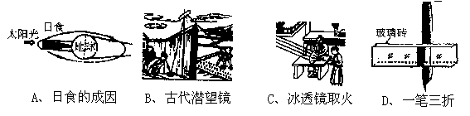

11、(2005年无锡市)一个小丑在平面镜前欣赏自己的像，他看到的像应该是下图中的哪一个？（ ）
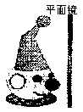
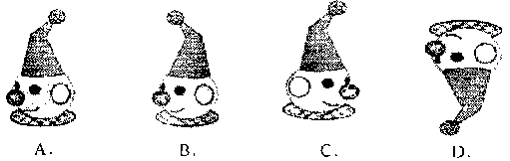
12、(2005长沙市)下列四幅图中，属于光的折射现象的是（ ）
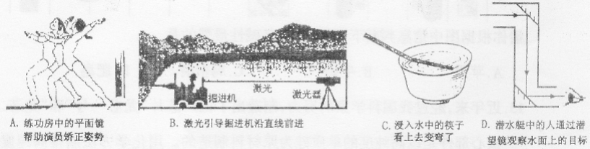

13、 (2005黄冈市)下面四种光的折射光路图中，正确的是（ ）
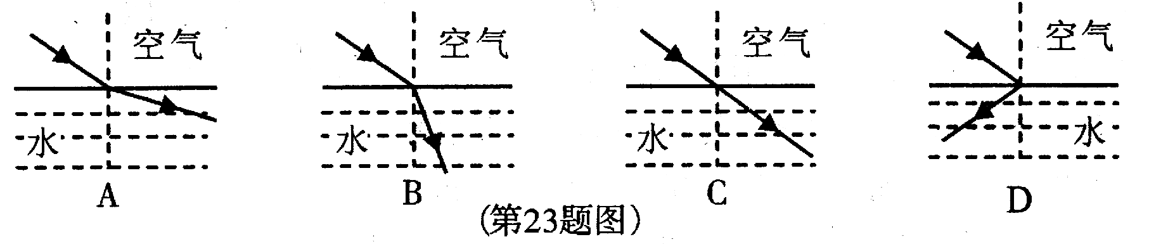
14、(2005吉林省)如图1所示，蜡烛放在距离凸透镜2倍焦距以外，在透镜的另一侧调节光屏找到清晰的像，这个像是下图中的 ( )
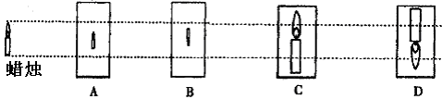
15、(2005年四川自贡市)潜水员在水中看岸上的小鸟，下图中能正确表示其光线的传播大致路径的是 （）
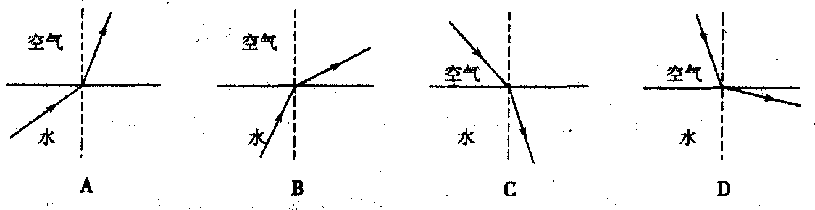
16、(2005盐城市)一束光线从空气斜射入水中，下列有关折射的光路图正确的是

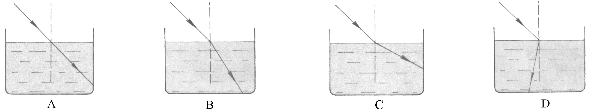
第7题图

17、、(2005扬州市)下列情况中，属于光的反射的是
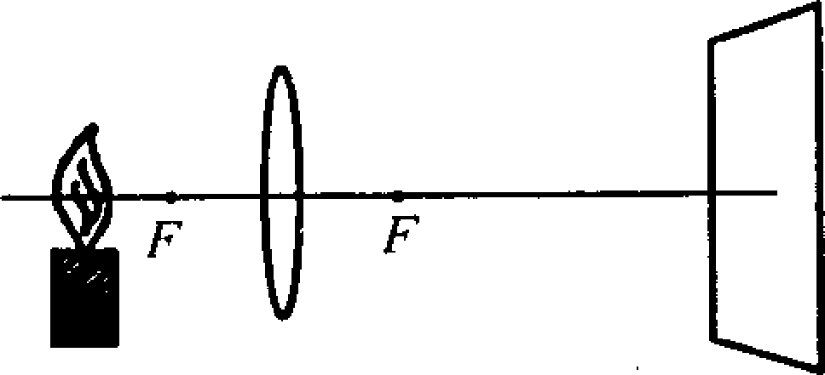
A、水中映月 B、坐井观天 、CD
图2
18、、(2005扬州市)在探究凸透镜成像规律的实验中，当烛焰、凸透镜、光屏处于如2图所示的位置时，恰能在光屏上得到一个清晰的像。利用这一成像原理可以制成（ ）
A、照相机 B、幻灯机 C、放大镜 D、潜望镜
19、(2005扬州市)下列现象中属于光的折射的是：（ ）
A. 树木在水中的倒影 B.日食、月食的形成
C.池水看起来比实际的浅 D.小空成像
20、(2005 年北京市)小刚同学站在竖直放置的平面镜前5m 处，沿着垂直于平面镜的方向前进了2m , 此时他在镜中的像与他本人的距离为（ ）
A . 2m B . 3m C , 5m．D . 6m
21、(2005年福建省) 用照相机拍照时，被拍摄景物到镜头的距离（ ）
A. 小于焦距 B. 在1倍焦距和2倍焦距之间
C. 大于2倍焦距 D. 以上说法都不对
22、(2005福州市)中学生要注意仪容仪表，当你出门前整理衣着时，所选用的是（ ）
A．平面镜 B．放大镜 C．显微镜 D.望远镜
3、(2005年广东汕头市)用照相机照相时，物体在胶卷上形成
A、缩小的倒立实像 B、放大的正立实像
C、缩小的正立实像 D、缩小的倒立虚像
23、(2005年广东省云浮市)放映幻灯时，银幕出现的画面是幻灯片上画面的 ( )
A．正立放大的虚像 B．正立放大的实像
c．倒立放大的实像 D．等大倒立的实像
24、(2005年广西桂林)在“人面桃花相映红”这句诗中，用光学知识解释桃花红的原因是……………（ ）
A．桃花自己能发出红光 B．桃花吸收红光
C．桃花反射红光 D．以上说法都不对
25、(2005年广西柳州市、北海市)下列说法中，正确的是（ ）
A．月亮是一个巨大的光源
B．光在真空中的速度是340m／s
C．影子的形成是由于光的直线传播
D．漫反射不遵守光的反射规律
26、(2005年河北省)下列事实或现象属于光的反射的是（ ）
A．路灯下行走的人，出现人影相随
B．清澈的池底，看起来变浅了
C．早晨，当太阳还在地平线以下时，我们就看见了它
D．饭店墙壁上装一面大镜子，使人又增大空间的感觉
27、(2005年河北省)下列所述的物态变化中，属于液化现象的一组是
吃冰棒解热；
烧开水时冒“白气”；
夏天湿衣服晾干；
冬天，戴眼睛的人从室外浸入温暖的室内，镜片上出现一层雾
A． B． C． D．
28、(2005年河北省)下列事实或现象属于光的反射的是
A 路灯下行走的人，出现人影相随
B 清澈的地底，看起来变浅了
C 饭店墙壁上装一面大镜子，使人有增大空间的感觉
D 早晨，当太阳还在地平线以下时，我们就看到了它
29、(2005年江苏省南通市)小明在做“凸透镜成像”实验时，将点燃的蜡烛放在凸透镜前20cm处，在透镜另一侧的光屏上观察到缩小的像．小明又把点燃的蜡烛置于原来的光屏处，则所成像的性质是
A．倒立放大的实像
B．正立放大的虚像
C．倒立缩小的实像
D．倒立等大的实像
30、(2005年锦州市).图5所示的四种光学现象中，由于光的反射形成的是
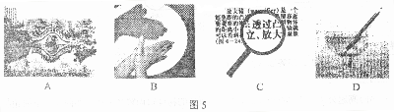
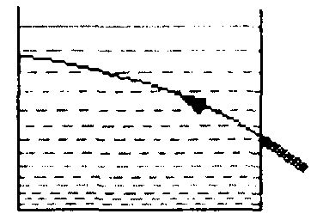
31、(2005年辽宁省大连市)物理老师在实验室用某种方法在长方形玻璃缸内配制了一些白糖水。两天后，同学们来到实验室上课，一位同学用激光笔从玻璃缸的外侧将光线斜向上射入白糖水，发现了一个奇特的现象：白糖水中的光路不是直线，而是一条向下弯曲的曲线，如图所示。关于对这个现象的解释，同学们提出了以下猜想，其中能合理解释该现象的猜想是[ ]
A.玻璃缸的折射作用 B.激光笔发出的光线木绝对平行
C.白糖水的密度不是均匀的，越深密度越大 D.激光笔发出的各种颜色的光发生了色散
32、(2005年辽宁省大连市)关于光学器材或设备，下列说法正确的是[ ]duoxuan
A.照相机、幻灯机的镜头都相当于一个凸透镜
B.使用幻灯机时，为了在屏幕上得到正立的像，幻灯片应倒立放置
C.放大镜只能成放大的像
D.“老花眼”是将像成在了视网膜的后面
33、(2005年临沂市)如下图所示，是在一些交通要道路口、银行等公共场所安装的两种电子监控器。它们主要由两部分组成，一部分为光学系统，另一部分为光电转换系统。光学系统收集被监控区域内的景物信息．光电转换系统把光信号转换成电信号，输送到监控中心，实现间接监控的目的其光学系统的工作原理相当于（ ）
A．平面镜成虚像 B．凸透镜成实像 C．显微镜 D．凸透镜成虚像
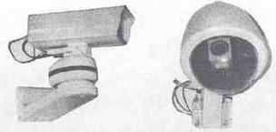
34、(2005年庐江县)下面关于近视的说法中正确的是： ( )
A．近视眼镜镜片能把太阳光会聚于一点 B．近视眼镜是发散透镜
C．“度数”越大的近视眼镜镜片，凹面弯曲越明显，焦距越大
D．近视眼眼睛本身就是发散透镜
35、(2005年攀枝花市)下列事例中,能看到物体实像的是______
A.在岸边看到水中游动的鱼 B.在水中通过潜望镜看到水面上的景物
C.在电影院看到银幕上的画面 D.通过放大镜看报纸上的字
36、(2005年沈阳市)如图5所示现象中属于光的折射的是（ ）
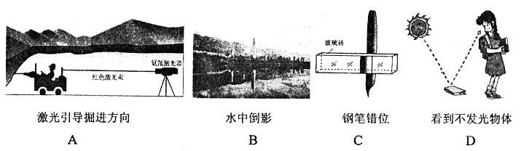
A激光引导前进方向 B水中倒影 C钢笔错位 D看到不发光物体
- 2005年沈阳市)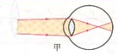人眼 好像一架照相机，晶状体和角膜的共同作用相当于凸透镜，如图7所示表示的是来自远处的光经小丽眼球折光系统得光路示意图。下列分析正确的是 （ ）
A、小丽是近视眼 B、小丽是远视眼
C、应利用凸透镜矫正 D、应利用凹透镜矫正
38、（2005年北京顺义区）.将蜡烛放在距离凸透镜30cm的地方，在透镜另一侧的光屏上，有蜡烛清晰放大的像，由此可知，该透镜的焦距可能是
A.20cm B.15cm C.10cm D.5cm
39、(2005年四川省)下列事物的相关数据，符合事实的是
A．人的正常体温约为39℃
B．光在真空中传播的速度约3×108km/s
C．某初中生的质量约为50kg
D．对人体的安全电压不高于220V
40、(2005年四川省)一束光线射在平面镜上，与镜面的夹角为30°，则反射光线跟入射光线的夹角为
A．60° B．90° C．120° D．150°
41、(2005年四川省)下列现象中属于光的折射的是
A．红布在绿光下呈黑色
B．日食
C．在看黑板上的字时，出现的“晃眼”
D．海市蜃楼
42、(2005年四川省)关于四种光学仪器的成像情况，下列说法中正确的是
A．放大镜成正立、放大的实像
B．照相、机成正立、缩小的实像
C．幻灯机成倒立、放大的实像
D．近视眼镜成正立、放大的虚像
43、(2005年四川省)某照相机镜头焦距为10cm，小刚用它 来给自己的物理小制作参展作品照相，当照相机正对作品从50cm处向12cm处移动的过程中
A．像变大，像距变大
B．像变大，像距变小
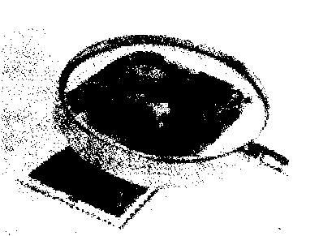
C．像先变小后变大，像距变大
D．像先变小后变大，像距变小
44、(2005年苏州市)小明用焦距为10cm的放大镜去观察邮票．想看清楚邮票上
的细微之处，如图所示．这时放大镜与邮票间的距离应
A．等于lOcm B. 小于10cm
C．大于20cm D．在l0cm与20cm之间
45、(2005年襄樊市)一个人由远处走向一块竖直悬挂着的平面镜，他在镜内所成的像
A．逐渐变大
B．逐渐变小
C．大小不变
D．大小由平面镜大小决定
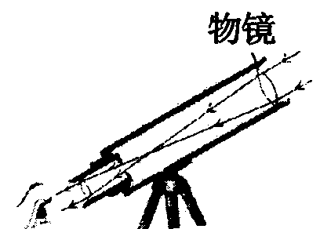
46、(2005温州)右图所示是一种天文望远镜的光路图，分析图中光路可知它的物镜是
A．平面镜 B．凹透镜 C．凹面镜 D．凸透镜
47、(2005温州)我市楠溪江风景如画，水中的倒影与岸边景物相映成辉。形成倒影的原因是（ ）
A．光的直线传播 B．光的折射 C．平面镜成像 D．凸透镜成像
48、 (2005年嘉兴市)下列四种情景中，属于光的反射现象的是（ ）
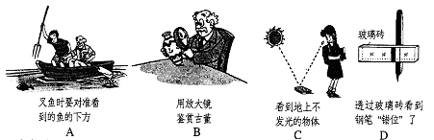
49、(2005北京市西城区)关于平面镜成像，下列说法正确的是 [ ]
A．物体越大，所成的像越大 B．物体越小，所成的像越大
C．物体离平面镜越近，所成的像越大 D．平面镜越大，所成的像越大
50、(2005北京市西城区)下列实例中，属于光的折射现象的是 [ ]
A．日食和月食的形成 B．人站在阳光下，地面上会出现影子
C．注水后的游泳池看起来池底变浅 D．用平面镜改变光的传播方向
51、(2005北京市西城区)小明用焦距为30 mm的照相机拍摄照片，被拍摄物体到镜头的距离应该[ ]
A．小于30 mm B．等于30 mm C．大于60 mm D．略大于30 mm
52、(2005常州市)宋代文学家范仲淹在脍炙人口的不朽名篇《岳阳楼记》中写道：“皓月千里，浮光跃金，静影沉璧”，文中
A．“皓月”是人造光源 B．“皓月”是自然光源
C．“静影沉璧”是反射形成的虚像 D．“静影沉璧”是折射形成的虚像
53、(2005常州市)天地万物，五光十色．关于光，下列说法错误的是
A．太阳光是由多种色光组成的 B．可通过三棱镜使太阳光发生色散
C．光是一种电磁波 D．白光是单色光
54、(2005常州市)人的眼睛像一架照相机，物体经晶状体成像于视网膜上．对于近视眼患者而言，远处物体成像的位置和相应的矫正方式是
A．像落在视网膜的前方，需配戴凸透镜矫正 B．像落在视网膜的前方，需配戴凹透镜矫正
C．像落在视网膜的后方，需配戴凸透镜矫正 D．像落在视网膜的后方，需配戴凹透镜矫正
55、(2005常州市)历史上第一次尝试进行光速的测量，也是第一个把望远镜用于天文学研究的物理学家是
A．伽利略 B．牛顿 C．焦耳 D．瓦特
56、(2005德阳市)下列现象中，属于光的直线传播的是（ ）
A用放大镜看地图 B湖边景物在湖中形成的“倒影”
C 小孔成像 D人在泳池边看到水的深度比实验的
57、(2005佛山市)目前光污染越来越严重，白亮污染是普遍的一类光污染，建筑物的玻璃幕墙、釉面砖墙、磨光大理石和各种涂料都能造成白亮污染，形成白亮污染的主要原因是由于
A．光的反射 B．光的折射
C．光有能量 D．光沿着直线传播
58、(2005广州市)如图３所示，OA是光从水中射入空气的一条反射光线，若OA与水面夹角60º，关于入射角α、折射光线与法线的夹角β的说法正确的是
O
空气
水
A
60°
图3
Ａ．α＝60º，β＜60º Ｂ．α＝60º，β＞60º
Ｃ．α＝30º，β＜30º Ｂ．α＝30º，β＞30º
59、(2005年贵州毕节)下列现象中，属于光的折射现象的是（）
A.人在湖边看到对岸的树木在水中的倒影
B.从早晨到中午，阳光下旗杆的影子逐渐变短
C.夏日在浓密树阴下的地面上出现了许多光斑
D.人在河边看水中游动的鱼
60、(2005哈尔滨市)如图所示的四种事例中，应用了光的折射规律的是………………………………( )

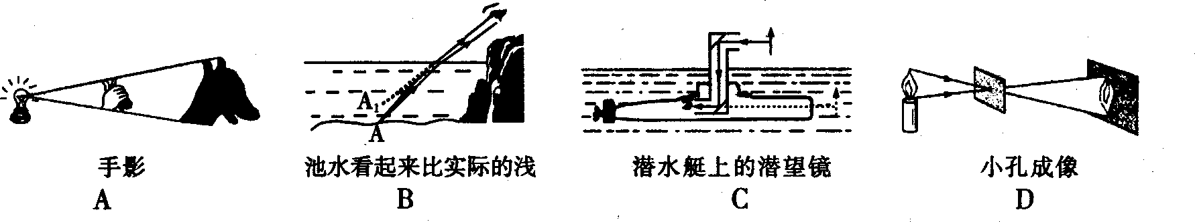
61、(2005黑龙江)在①小孔成像②平面镜成像③放大镜成像④照相机成像⑤幻灯机成像中( )
A．成实像的是①②③ B．成虚像的是②③④
C．属于反射成像的是② D．属于折射成像的是①③④
62、(2005黄冈市)下列现象中，是由于光沿直线传播形成的是
A.月光下的树影 B.你看到别人的背影
C.平静水面中的倒影 D.礼堂里放电影
63、 (2005十堰市)．我国加人“世贸”后，民族汽车工业发展迅猛，已步入世界汽车生产大国行列。观察发现，小汽车前而挡风玻璃并不是竖直安装的，其主要原因是：
A ．为了美观 B ．可以有效减小外界噪声干扰
C ．扩大视野 D ．使车内物体通过挡风玻璃所成的像不在车的正前方
64、(2005湘潭市)下列现象中能用光的直线传播来解释的是（）
A. 日食
B.在电影院的不同位置均能看见银幕上的画面
C.筷子的一部分插在水中，看上去发生了弯曲
D.通过潜水艇上的潜望镜可以观察到水面上的情况
65、(2005湘潭市)下列光学仪器中，不能改变像的大小的是（）
A.照相机B．放大镜
C.显微镜D.平面镜
66、(2005苏淮安金湖实验区)以下给出的光学器件中，利用光的反射原理制成的是
A.潜望镜 B.近视眼镜 C.照相机 D.放大镜
67、(2005济南市)许多家庭的门上都装有防盗门镜(俗称“猫眼”)。从室内透过防盗门镜向外看，可以看到
来客的正立、缩小的像。由此可以断定，此时防盗门镜的作用相当于一个
A.凸透镜 B.凹透镜
C.三棱镜 D.玻璃砖


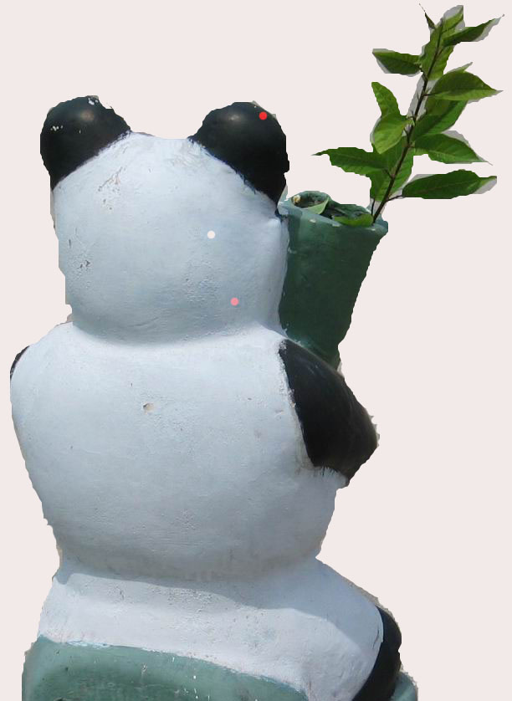
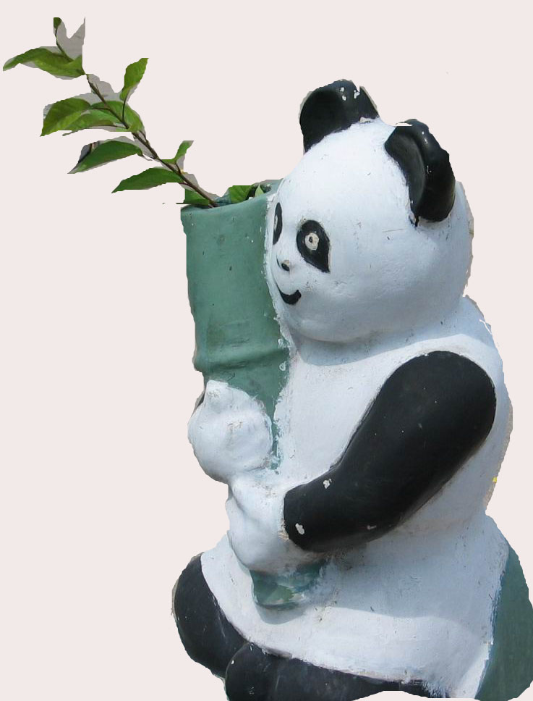
68、(2005济南市)如图7所示，一只大熊猫正抱着一根竹子在镜前欣赏自己的
A B C D
图8

图7

像。此时，它从镜中看到的自身像应该是图8中的

69、(2005济宁市)目前城市的光污染越来越严重，白亮污染是较普遍的一类光污染。在强烈阳光照射下，许多建筑的玻璃幕墙、釉面瓷砖、磨光大理石等装饰材料，都能造成白亮污染。形成白亮污染的主要原因是
A．光的直线传播 B．镜面反射 C．漫反射 D．光的折射
70、(2005淮安市)下列四个词语所描述的光现象中，表示能自行发光的是
A.金光闪闪 B.红光满面 C.火光冲天 D.波光粼粼
71、 (2005淮安市)下列光学仪器中，利用凸透镜成放大倒立实像的是
A.放大镜 B.潜望镜 C.幻灯机 D.照相机
72、(2005连云港市)在如图所示的四种情景中，属于光的折射现象的是

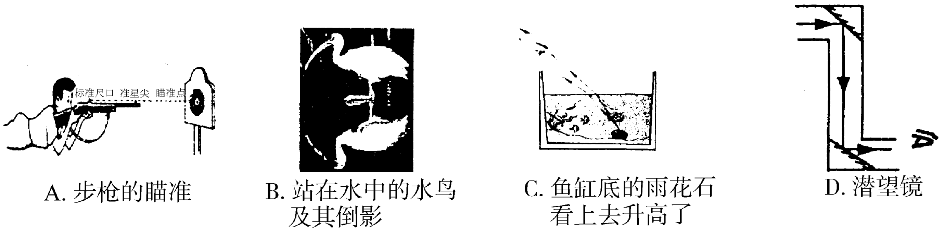

73、 (2005连云港市)如图是用来研究凸透镜成像规律的实验装置示意图（屏未画出），当蜡烛和透镜放在图示位置时，通过移动光屏，可以在光屏上得到与物体等大的像。若透镜位置不变，将蜡烛移到刻度为30cm处，则
A．移动光屏，可以在屏上得到倒立放大的像
40
30
20
10
50
60
70
80(cm)
B．移动光屏，可以在屏上得到倒立缩小的像
C．移动光屏，可以在屏上得到正立放大的像
D．不论光屏移到什么位置，都不能在屏上得到清晰的像
74、 (2005梅州市)下列连线正确的是 ( )
A. 倒立 放大像 放大镜 B. 会聚光线 凹透镜
正立 放大像 投影仪 发散光线 凸透镜
C. 远视眼镜 凹面镜 D. 实像 不可用光屏接收
近视眼镜 凸面镜 虚像 可用光屏接收
75、(2OO5南京市)如图2所示，一束光线射向平面镜，那么这束光线的入射角和
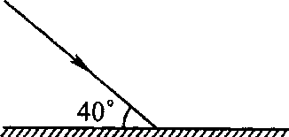
反射角的大小分别为
图2
A．40° 40° B．40° 5O°
C．50° 4O° D．50° 50°

76、(2OO5南京市)用放大镜观察彩色电视画面，你将看到排列有序的三色发光区域是
A．红、绿、蓝 B．红、黄、蓝
C．红、黄、紫 D．黄、绿、紫
77、(2005青海省)下列属于光的反射现象的是（）
A.平静的湖面上映出了湖边景物的倒影 B.阳光下房屋、树木的阴影
C.患近视的同学戴眼镜矫正视力 D.用凸透镜对着阳光取火
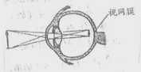
78、(2005绍兴市)如图是某人观察物体时，物体在眼球内成像示意图，则该人所患眼病和矫正时应配制的眼镜片分别是（ ）
A.远视 凹透镜 B.远视 凸透镜
C.近视 凹透镜 D.近视 凸透镜
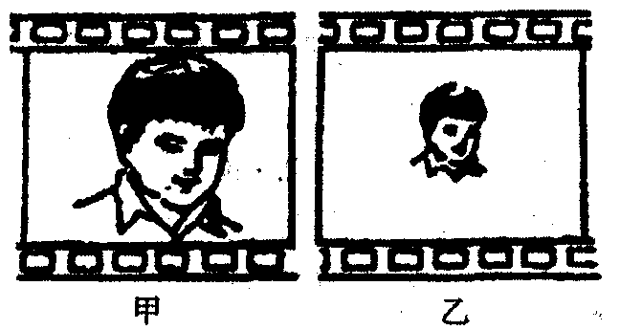
79、 (2005年四川自贡市)小明和小红用焦距相等的相同照相机对小强同学拍照，洗出的底片分别为右图中的甲和乙，则（）
A.小红离小强的距离近
B．小明和小红离小强的距离相同
C.小红要使底片上的像与小明的一样大，小红移动位置后，再减少镜头到底片的距离
D.小红要使底片上的像与小明的一样大，小红移动位置后，再增大镜头到底片的距离
80、(2005台州市)小明仔细观察了右图后，总结出以下几条结论。其中错误的是…… （ ）
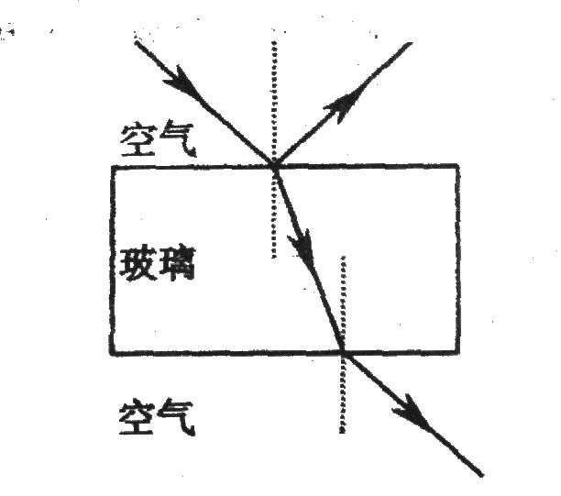
A．光在同一种物质中沿直线传播
B．光发生反射时．反射角等于入射角
C．光从空气射入玻璃时．入射角小于折射角
D．光从玻璃射人空气时，折射角大于入射角
81、(2005泰州市)眼睛是心灵的窗户. 关于眼睛及其视力矫正，下列说法正确的是
A．眼睛的晶状体相当于凹透镜
B．物体通过晶状体所成的像是虚象
C．近视眼看不清远处景物，是因为景物的像落在视网膜后方
D．用来矫正远视眼视力的眼镜镜片是凸透镜
82、(2005年天津市)如图1所示，凸透镜的焦距为8cm，当物体AB
放在该凸透镜主轴上距离凸透镜12cm的位置处时，调
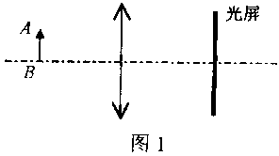
整光屏的位置使光屏上出现该物体清晰的像，则在光屏
上得到一个 ( )
A、倒立放大的实像 B、倒立缩小的实像
C、正立放大的实像 D、正立放大的虚像
83、(2005年天津市)入射光线与平面镜夹角为θ，则 ( )
A、入射角为$θ$ B、入射角为90°—$2θ$
C、反射光线与入射光线夹角为180°—$2θ$ D、反射光线与入射光线的夹角为$2θ$
84、(2005徐州市)光明是人们祈求的，但有时光也会损害人的视觉和身心健康，成为光污染。下列现象中会造成光污染的是 （ ）
A．汽车车窗玻璃上贴太阳膜 B．城市建筑大面积安装玻璃幕墙
C．晚上学习时用护眼台灯 D．用塑料薄膜建造温室大棚
85、 (2005浙江省金华市)某同学利用光具座研究凸透镜成像规律。他把一只凸透镜固定在光具座上，再将光屏和点燃的蜡烛分别放置在凸透镜的两侧，调整凸透镜、光屏的高度，使烛焰、凸透镜、光屏的中心大致在同一高度。移动蜡烛和光屏，在光屏上得到清晰的像。实验得到的物距、像距及成像情况如下表所示：
实验序号 | 物距（厘米） | 像距（厘米） | 成像情况
1 | 30 | 15 | 缩小的像
2 | 20 | 20 | 等大的像
3 | 12 | 60 | 放大的像
则该凸透镜的焦距是（ ）
A.小于7.5厘米 B.等于15厘米 C.等于10厘米 D.大于12厘米
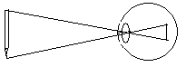86、(2005镇江市)如图所示，近视眼看不清远处的景物，是因为经过调节晶 状体的厚薄后，远处景物的像仍落在视网膜的前方，为使远处的景物能成像在视网膜上，则应选用以下哪种镜片进行矫正 （ ）
A．凸透镜 B．凹透镜 C．平面镜 D．平板玻璃片
87、(2005重庆市) 为了制作一束平行光，班里的同学提出了以下的方法，你认为可行的方法是（ ）
A．选用凹透镜并把一小灯泡放在凹透镜的焦点上
B．选用凸透镜并把一小灯泡放在凸透镜的焦点上
C．选用凹透镜并把一小灯泡放凹透镜的２倍焦点处
D．选用凸透镜并把一小灯泡放凸透镜的２倍焦点处
88、(2005重庆市)下列现象中属于光的反射的是（ ）
A、月食现象 B、阳光在浓密的树荫下形成的圆形光斑
C、平静湖面上群山的倒影 D、岸边看到清澈见底的湖水中嬉戏的小鱼
二、填空题
1、(2005 年北京市)光在真空中的传播速度为
2、(2005 年北京市)由于光的 现象，教室里不同位价上的同学都能看到黑板上的粉笔字。（填“漫反射”或“镜面反射” ）
3、(2005 年北京市)如果入射光线与反射光线的夹角是60度，则反射角是 度。
4、 (2005梅州市)一只小鸟在平静的湖面上飞过，当小鸟距水面3m时，小鸟在湖面的“倒影”是 (填“实”或“虚”)像，它是由于光的 形成的，该“倒影”距小鸟 m。
5 ．(2005 年芜湖市)视力检查时要求被测人与视力表间隔5m ．小明准备借助一块平面镜检查视力（如图1 所示），则他应坐在镜前 m 处．图中小明正在用手示意他所看到的“E”字朝向，其示意方向应与视力表中“E”字的实际朝向 （选填“相同”或“相反”）。
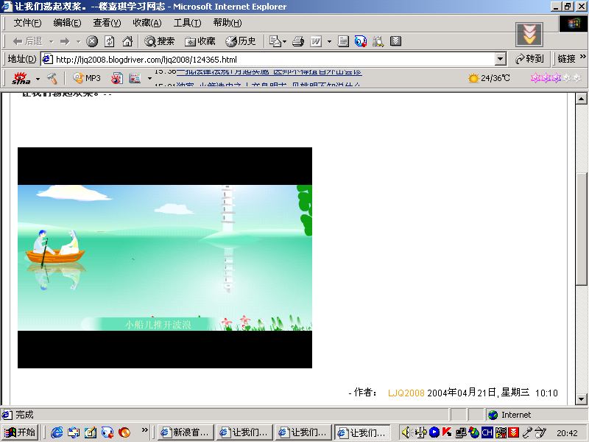
6、(2005年莆田市) “让我们荡起双浆，小船儿推开波浪，海面倒映着美丽的白塔，四周环绕着绿树红墙，小船轻轻飘荡在水中，迎面吹来了凉爽的风……”。大多数同学是唱着这支优美的歌曲长大的，歌曲中含有许多物理知识，例如：
（1）风使同学们感到凉爽，主要原因是流动的空气加快了人身上汗液的________。
（2）倒映的白塔是光______射而形成的_____像。
（3）小船静止在水面上时，它受到重力和浮力的作用，这两个力是一对________力。
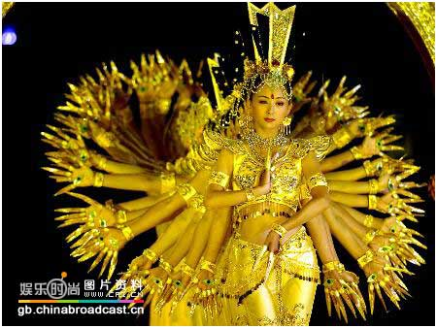
（4）船浆向后划水，船向_____运动 ，说明物体间力的作用是_____的.
7、（2005年莆田市) 2005年春节晚会上，一群风华少女用精美绝伦的舞蹈把我国佛文化中的"千手观音"演绎得淋漓尽致，给人以美的熏陶，善的启迪。
(1)如图所示，观众看不见邰丽华（领舞者）身后站着的其她舞蹈者，这是因为光的____________的缘故。
(2) 佛光普照，梵音如丝，聆听脱俗乐音，我们能分辨出究竟是何种乐器在发声，因为不同的乐器发声，其_________是不同的。（填“音调”、“音色”或“响度”）
(3)舞台上云雾潦绕，宛如天庭，它们是固态二氧化碳 _______时吸热导致空气中的水蒸气遇冷_________而产生的效果。（填物态变化）
(4)聋哑少女听不清声音，她们是如何感知音乐节奏的？训练中，技术人员通过加大音量，使音箱、舞台产生___________，从而使靠在音箱上或站在舞台上的聋哑少女感觉到音乐节奏的变化。
8、(2005年福建省)蓝天、白云在湖中形成倒影，水中的鱼儿在“云中”自由穿行。在这里我们看到的水中的白云是由于光的 射而形成的像，看到的鱼儿是由于光的 射而形成的像。
9、(2005年福建省)小丽站在距离穿衣镜前0.5M的地方照镜子，则镜中的像与小丽之间距离是 m,小丽后退时，她在镜中像的大小将 。（填“变大”、“变小”或“不变”）
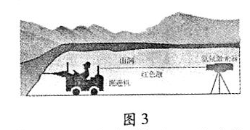
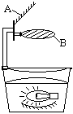10、 (2005福州市)生活、生产中常用到光学知识：在开凿大山隧道中，用激光引导掘进机掘进方向，如图3所示，是利用了光沿______________；有时人们把电视机遥控器的红外线发射窗，对着电视机对面墙壁发射，也能控制电视机，这是利用了光的______________现象；有经验的渔民都知道，只有瞄准鱼的下方才能把鱼叉到，这是利用了光的______________现象；照相机是利用凸透镜成倒立、缩小、______________像的性质制成的。
11、 (2005年广东省)如图7是一台投影仪的示意图，其中A是______________，它
的作用是改变光的传播方向；B是_______________，它在投影仪上所起
的作用是_____________________________.
12、(2005年广东省云浮市) “日食”可以用光的 来解释．
13、(2005年广东省云浮市)人坐在游船上，从水面上可以看到天空中的白云，也可以看到水中游动的鱼，前者属于光的 现象，后者属于光的 现象．
14、(2005年广西桂林)在历代诗人们赞美桂林山水的诗篇中写有“群峰倒影山浮水，无山无水不入神”的著名诗句，诗中写的“倒影”是由于光的 现象形成的。清澈见底的漓江看起来比实际浅，是由于光的 现象形成的。
15、(2005重庆市)同学们列纵队参加升旗仪式时，如果你站在最后，当你看到自己前面的那个同学挡住了前方所有的同学，纵队就列直了，这可以用光的 来解释。
16、(2005年无锡市)有一次，小明在他家的写字台玻璃台板上面滴了一滴水，透过水滴看过去，他发现压在台板下报纸上的文字变大了。这是由于此时的水滴相当于一个 ，报纸上的文字经过水滴折射后形成一个放大的 像（填“实”或“虚”）。
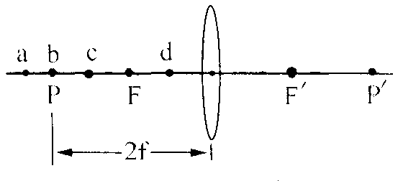
17、(2005年广西桂林)如图2所示，是“研究凸透镜成像”实验的原理图，若在光屏上（光屏未画出）能得到清晰放大的烛焰实像，则蜡烛可能置于透镜左边a、b、c、d四点中的＿＿＿点上，此成像特点可应用在 机上。
图2
18、(2005年广西柳州市、北海市)如图6所示是观察平面镜成像的装置。
在竖立的玻璃板前面放一支点燃的蜡烛，可以看
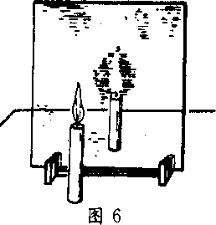
到玻璃板后面出现蜡烛的像。另外拿一支相同
的蜡烛在玻璃板后面移动，直到看上去它跟像完全重合。
这一实验步骤可以观察比较蜡烛和它成的像的 ，
同时还可以确定 。
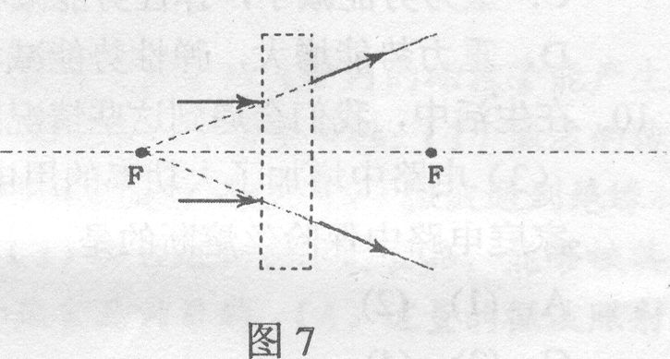
19、(2005年江苏省南通市)图7所示是一束光通过一个透镜的情况，该透镜是___透镜．这类透镜可以为______眼矫正视力
20、(2005年锦州市)凸透镜、凹透镜、平面镜等都是常见的光学元件，赵明爷爷戴的老花镜的镜片是________镜。
21、(2005年辽宁省大连市).在灯光下做的“手影”是光的__________现象；近视眼镜的玻璃镜片相当于________透镜。
22.、(2005年攀枝花市)光在真空中的传播速度是________________.
23、（2005年攀枝花市)班上照集体照时,发现有同学没在取景框中,此时应将照相机________(填"靠近"或"远离")同学们,并将相机的镜头和底片间的距离________(填"伸长"或"缩短").
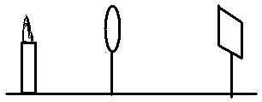
24、(2005年沈阳市)如图14所示，蜡烛在光屏上成一个清晰的像，这个像是_______________（选填“倒立”或“正立”）、_______________________（选填“放大”或“缩小”）的实像。照相机、投影仪、放大镜这三种光学仪器正常使用时，与上述成像情况一致的是_______________。如果在前面的实验中保持蜡烛和光屏的位置不变，只移动中间的凸透镜，要使光屏上再次出现一个明亮清晰的像，则应向______________-移动凸透镜（选填“左”“右”）。
25、（2005年北京顺义区）小明站在穿衣镜前0.5m处，镜中的像到他本人的距离是________m.
26、（2005年北京顺义区）.要想使反射光线与入射光线之间的夹角为60°，入射角为___°
27、(2005贵港市钦州市来宾市)图3是 成因的示意图（选填“日食”或“月食”）。
月
地球
太阳

28、、(2005德阳市)如图所示是“研究凸透镜成像”的实验图，若在凸透镜右边的光屏上（光屏未画）得到清晰放大的实像，则蜡烛应置于透境左边四点a、b、c、d中的 点处， 机就是利用此成像特点制成的。
2005黑龙江)13．上右图是科学家观察星体的情景，此现象是由于光的________引起的。
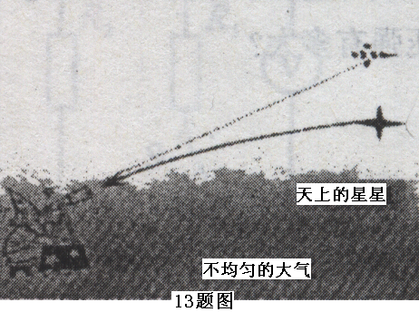
29、(2005黑龙江)坐在教室内某个位置的同学因黑板“反光”而看不清某些粉笔字，但能看清自己书本上的字．这是因为前者发生了光的________；后者发生了光的________。
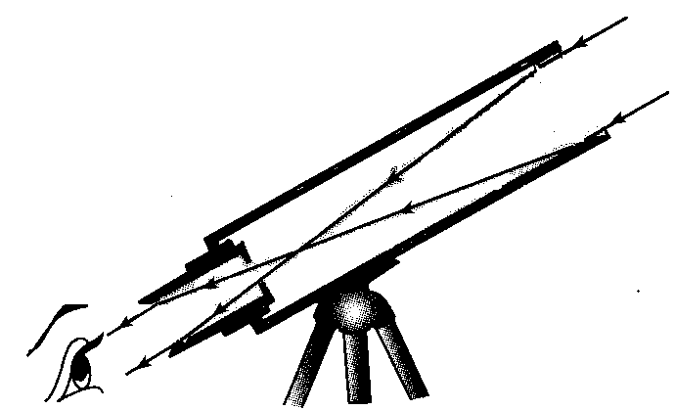
30、 (2005黄冈市)如图是简易天文望远镜内部结构.远处的物体经过物镜成一个 的实像，落在目镜 的位置；这个实像经过目镜成一个正立 像.如果你想制作简易天文望远镜，没有现成的透镜，可以选用合适的 （选填“近视”或“远视”）镜片来代替.

31、(2005黄冈市)联合国大会确定2005年为“国际物理年”，以纪念物理学家爱因斯坦．在世界进行“让物理学照耀世界”的激光传递活动，先在美国的普林斯顿发射第一束激光，再由青少年进行接力式传递．从美国发出的激光不能直接传播到中国的原因是 ．如图是辛朝同学在活动中带的玩具激光灯，当他光射将灯到白色墙壁上出现的放大的图像，镜头A是 透镜，胶片应放在A的 处．但天文学家反对激光传递活动，认为射向夜空的激光是光污染，请列举一个生活或生产中见到的光污染实例 ．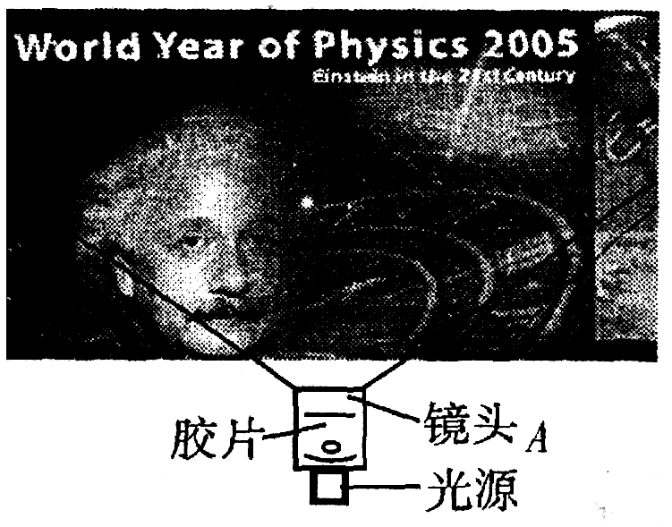
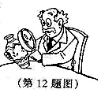
32、(2005十堰市)如图在鉴定文物时，常用放大镜观察文物的细微部分，这时他看到的像是 。如果在文物上有两条裂纹，其夹角是5度．要想使看到的像更大些，应该将放大镜离裂纹 。放大镜的放大倍数是6倍，则他看到的角是 度。
33、(2005苏淮安金湖实验区).远视眼镜对光线有 作用.若用焦距为10cm的凸透镜作放大镜，物体离凸透镜中心的距离应 10cm.
34、(2005贵阳实验区)一朵月季花在阳光下呈现出十分耀眼的红色，这是因为
它 。
35、(2005吉林省) “举杯邀明月，对影成三人”，这里的三“人”其中的一“人”是由于光的直线传播形成的_ 9．影子________。
36、(2005淮安市)目前，光污染现象越来越严重，其中白亮污染是较普遍的一种，如建筑物上的玻璃幕墙等.形成白亮污染的主要原因是由于光的 _____________ ；太阳光穿过密度不均匀的大气层时，由于折射向地面偏折，因此，早晨我们看到初升的太阳位置比它的实际位置 __________________________ （填“高”或“低”）.
37、(2005宿迁市)一束平行光线经凸透镜折射后的传播方向如下图（a）所示，由图可知，此透镜的焦距大小约为 cm；若将一烛焰放在此凸透镜左侧2cm处，如图（b），则透过透镜可以看到一个 、 的虚像。
(a)
O
2cm
O
(b)

38、(2005连云港市) 2005年被定为“国际物理年”，4月18日（爱因斯
坦逝世50周年纪念日）举行了主题为“物理照耀世界”的
全球性光信号接力活动。从美国普林斯顿发出一束光，经太
平洋到我国上海，并在我国各省市传递后回到普林斯顿，历
时正好一天（8.64×10⁴s）。这个过程中，光传播的总路程约为 m。（在全过程中光的传播速度取3×10⁸m/s）
39、(2005内蒙古包头市)有一种液面微变监视器，基本结构原理如图4所示，光束发射器始终以一定角度向被监视的液面发射一束细光；光束经液面反射，其反射光被水平放置的平面光电转换接收器接收，再通过显示器显示出来。若反射到光电转换接收器的光点由S₁移向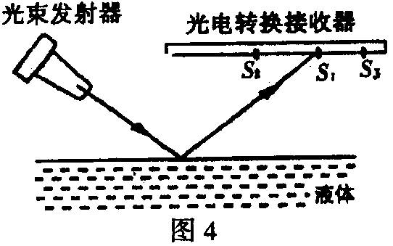S₂，则表明被监视的液面________，若接收器上接收到的光点由S₂移到S₃，则说明被监视的液面________ (选填“上升”或“下降”)。

40、(2OO5南京市)在图9中,________ 图(选填“甲”或“乙”)表示近视眼成像示意图．矫正近视眼应佩戴眼镜的镜片是_________透镜(选填“凸”或“凹”)．
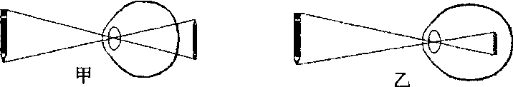
图9

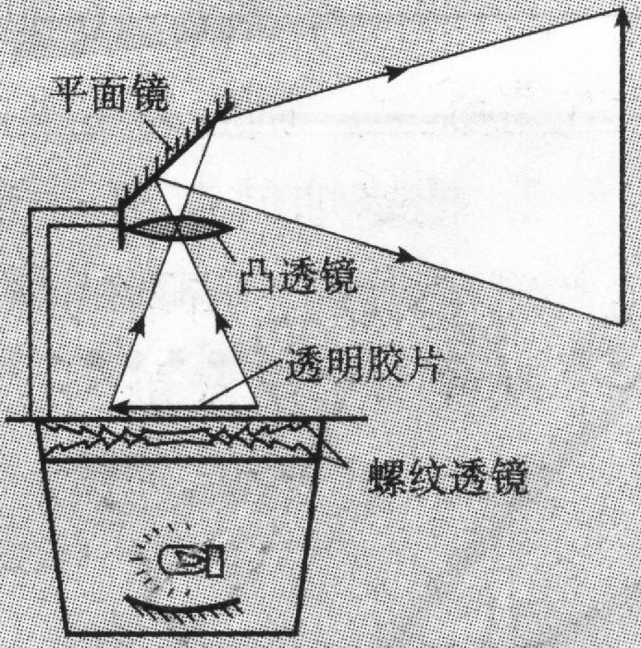
41、(2005台州市) 2005年春节晚会上，聋哑人表演的“千手观音”震撼了所有观众。她们是怎样训练的呢?听不翻声音,她们将身体紧贴在音箱上，感受音乐的节奏，因为声音是由 产生的；训练时，为了看清舞蹈动作,她们对着镜子练习，因为镜中可见到等大的 (选填“实”或“虚”)像。
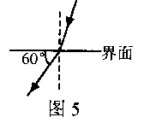
42、(2005泰州市)在练习调节教学投影仪（参见图9）的实践活动中，小明通过调节，使屏幕上出现了清晰画面. 这时，教室后排同学要求他将屏幕上的画面再调得大一些. 为此，小明的操作应当是：适当________（填“增大”或“减小”）投影仪与屏幕的距离，并将凸透镜适当向______（填“上”或“下”）移动.
43、、(2005年天津市)一束光线从玻璃射向空气，如图5所示，则折射角
为______________。

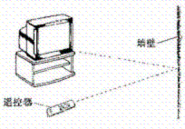
44、（2005新疆）如图所示，电视机的遥控器能发射一种叫红外线的不可见光，有时即使遥控器对着电视机对面的墙按下按钮，也能控制电视机，这是利用 现象来实现控制的。
45、(2005徐州市)如图2所示，是赵强同学用蜡烛、凸透镜和光屏研究凸透镜成像规律的实验装置，其中还需要调整的是：
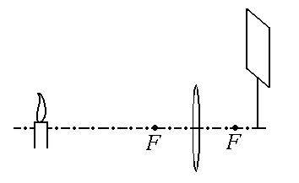
。调整后烛焰能在光屏上成 立的实像，若想使像变大，应将蜡烛向 移。 图2
46、 (2005盐城市)下列给出的三幅图，分别主要运用了什么光学知识？

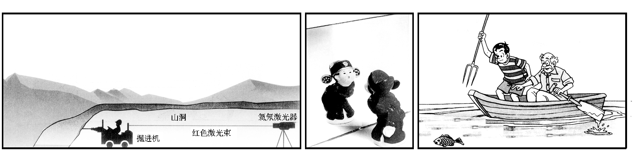
第19题图
A、激光引导掘进方向 B、小泥人照镜子 C、有经验的渔民在叉鱼

答：A B C
47、(2005盐城市)普通照相机的镜头相当于一个 透镜，一架普通照相机镜头的焦距为40cm，当被拍照的人到镜头的距离大于 cm时，底片上会得到一个倒立、缩小的 像（选填：实或虚）。
48、(2005扬州市)人的眼睛像一架神奇的照相机，晶状体相当于照相机的_________镜,外界物体在视网膜上所成的像是______的实像。（选填“正立”或“倒立”）。常见的视力缺陷有_____和______。来自远方物体的光，经眼球折光系统折射后成像情况如图所示。根据该光路图，这个人可配戴______透镜的眼镜加以矫正，它的作用是使像相对于晶状体向____（选填“前”或“后”）移。
49、(2005扬州市)教室里的每一位同学都能看到投影幕布上的画面，这是由于光在投影幕布上发生了 ；激光准直利用了光的 ；石油气是在常温下用 的办法来使它液化后储存在钢罐里的。
50、(2005扬州市)人的眼睛像一架神奇的照相机，晶状体相当于凸透镜，视网膜相当于
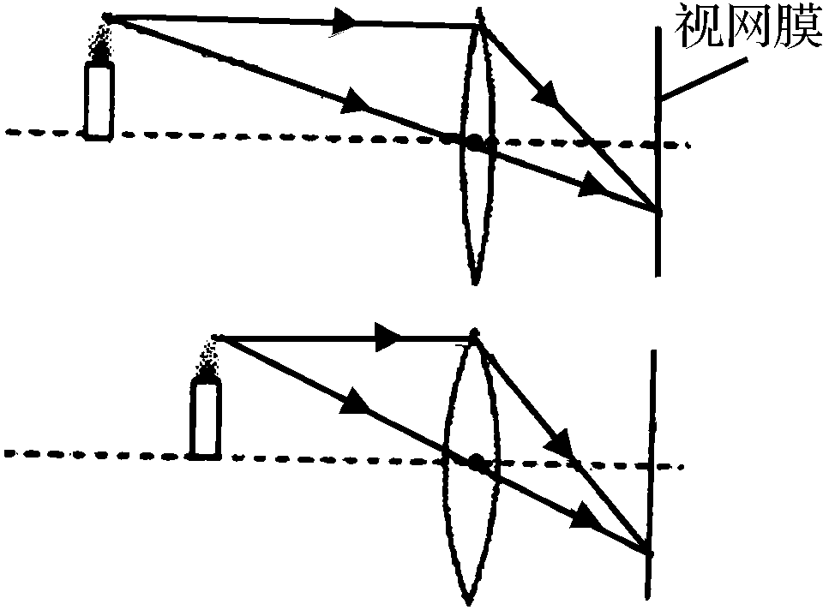
胶片，通过晶状体的调节将远近不同的物体成像在视网膜上。图2是不同位置处的两个物体的成像示意图，由图得出：眼睛看近处的物体 时，晶状体的焦距 （选填“变大”、“变小”或“不变”）。 人眼若长期观察近处物体，会造成晶状体过度弯曲，当他看远处物体时，像会成在视网膜的前方，应戴 透镜制成的眼镜加以矫正。
图2
51、(2005扬州市)在探究平面镜成像的实验中，为了准确地找到像的位置，应选用 代替平面镜；镜后的蜡烛与像完全重合说明 。
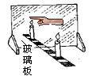52、 (2005镇江市)研究平面镜成像特点的实验情况如图所示，烛焰在平面镜中所成的像
是 像(实/虚)，放在“烛焰”上的手指 被烧痛（会/不会）.

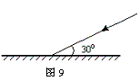
53、(2005重庆市) 如图9所示，平面镜水平放置，光线与平面镜成30º角射在平面镜上，请在图9中画出反射光线并标出反射角的大小。如果要使反射光线竖直向上射出，则平面镜应绕入射点顺时针旋转__________度角。
54、(2005重庆市)当小玲在观察阳光通过甲、乙两个眼镜在地面上形成的光斑时，发现两个眼镜形成的光斑不同。阳光通过眼镜甲形成的光斑中间较四周亮，而阳光通过眼镜乙形成的光斑中间较四周暗，由此可以判断眼镜甲是 透镜，眼镜乙是 透镜。
55、(2005年河北省)我们生活中所使用的照相机是利用光学成像原理制成的，它的镜头相当于一个_____透镜，照像时景物到镜头的距离应该______2倍焦距（选填“小于”、“大于”或“等于”）(2005年河南省)2．在“研究凸透镜成像规律”时，把蜡烛放到凸透镜前20cm处，光屏上可呈现倒立、等大的实像．若把蜡烛向凸透镜移近5cm，移动光屏可接收到 像
56、(2005北京市海淀)小宝用焦距一定的照相机拍摄景物，若他将照相机移近被摄的景物，景物在底片上所成的清晰像将变 。（选填“大”或“小”）
57、 (2005北京市西城区)光在 中的传播路线是直的。
58、(2005北京市西城区)一束太阳光斜射到平面镜上，如果入射角是60度，则反射角是_______度。
三、作图题：
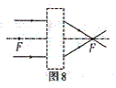1、(2005 年北京市)根据图8 中给出的入射光线和折射光线，在方框内画出一个适当类型的透镜。

2、 (2005 年芜湖市)．室内一盏电灯通过木板隔墙上的两个小洞，透出两条细小光束（如图4 所示）。请根据这两条光束的方向确定室内电灯的位置。（保留作图痕迹）
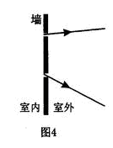

3、(2005年安徽省课)生活中由于多种原因，人的眼睛会形成图示的情况，为了矫正这种缺陷，需要配戴眼镜．请你在图中画出应该配戴的眼镜模型
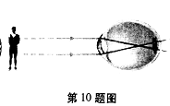
4、(2005年莆田市)完成下列光路图（人射光线平行于凸透镜主光轴）
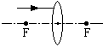

5、 (2005福州市)按要求完成下列各图：
（1）请将图7中的光路图补画完整。
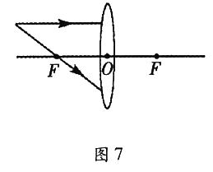

6、、(2005年广东汕头市)⑴图4画出了通过凸透镜前后光线的方向，请在虚框内画出相应的透镜。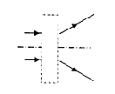
7、 (2005年广东省)（1）如图8画出了光线通过某一透镜前后光线的方向，请在图中虚线框内画出相应的透镜.
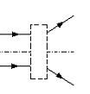

8、(2005年河北省)如图9所示，水平方向的光线与镜面成45°角射在平面镜上，请在图中画出反射光线并标出反射角的大小．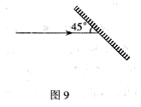
9、(2005年河北省)按下列要求作图：
（l）请根据平面镜成像特点，画出图9中物体AB在平面镜中的像A’B’
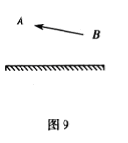

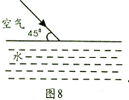10、(2005年河南省)一束光线与水平面成45-角照射．根据光的传播规律，在图8中画出这束光线射到水面后的传播路径．

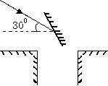 11、(2005年湖北省宜昌市)小明同学想将一束与水平面成30⁰角的太阳光竖直射入深井内，如图3所示，请你在答卷第25题图中画出反射光线并标出反射角度数。

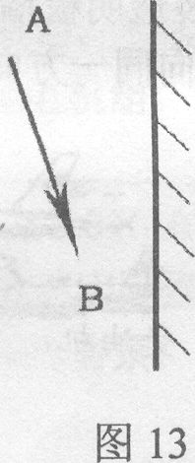
11、(2005年江苏省南通市)根据平面镜成像特点，画出图13中物体AB在平面镜中所成的像．

12、 (2005年锦州市)如图8所示，一束光线从水中斜射入空气中，请你画出折射光线的大致方向。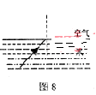

内。

13、(2005年辽宁省大连市).如图所示，甲图中折射光线过光心；乙图中折射光线与主光轴平行；丙图中S`点是点光源S的像。请在甲、乙两图中分别画出入射光线，在丙图中画出反射光线。
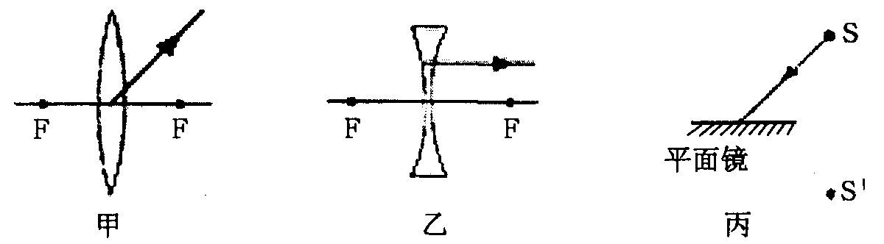

14、(2005年攀枝花市)如图5所示:AO是由空气向水面斜射的一条光线,光线与水面的夹角为30°,请画出反射光线(标明反射角的大小)及折射光线的大致方向.
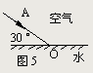

15、(2005年上海市)根据平面镜成像特点，在图6中画出物体AB在平面镜MN中所成的像A'B'。
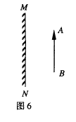

16、(2005年沈阳市)如图7是射向透镜的两条光线，请画出相应的折射光线．

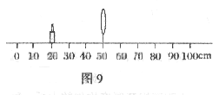
- 2005年沈阳市)23．一天下午，小明几远处的一座大楼忘去，他看到一个现象：有的窗户明亮刺眼，而有的却是黑洞洞的．他问妈妈这是怎么回事，妈妈告诉他，那座大楼有的窗户是开着的，有的是关着的，小明很快明白了其中的道理，请你解释出现上述现象的原因．

18、(2005年沈阳市)如图11所示，电视遥控器对着天棚也能遥控电视机。图中从A点发出的光经天棚MN反射后射入电视机的接收窗口B，试画出其光路图。
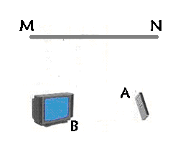
19、（2005年北京顺义区）.在图7中，画出入射光线经过透镜后的折射光线.
. 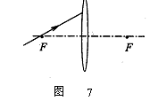
20、（2005年北京顺义区）根据入射光线和出射光线，在图8的方框中画出适当的透镜.
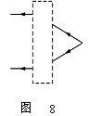
21、（2005年北京顺义区）图9所示的一束光从空气中射到平面镜上.根据光的反射定律画出反射光OB.

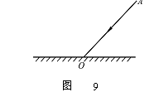
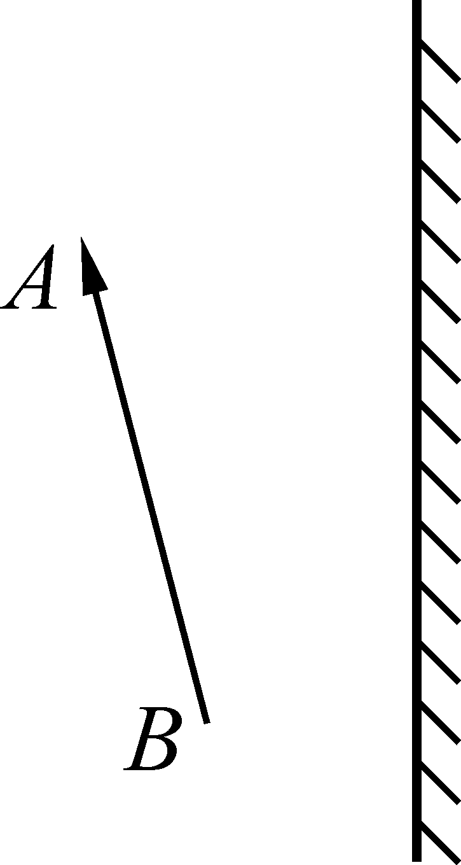
22、（2005年北京顺义区）根据平面镜的成像特点，请在图12中画出物体AB在平面镜中所成的像，

23、 (2005年苏州市) 如图所示，一束光线AO从空气斜射到水面时发生反射和折射，在图中作出它的反射光线和折射光线．
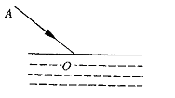

24、(2005年无锡市)⑴如图所示，SO表示从空气斜射向水面的入射光线，请画出通过O点的法线及折射光线的大致位置。
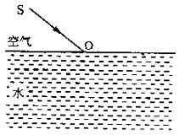
25、(2005年襄樊市)图5—5为光从空气斜射入水的光路图，请在图5—5中画出界面和法线的位置。(2分)
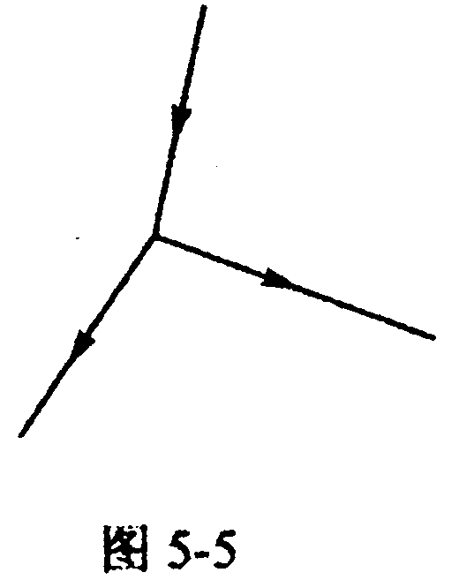

26、(2005贵港市钦州市来宾市)如图12,束光线垂直射向玻璃棱镜,请在图中画出光通过三棱镜的大致路径.
图12

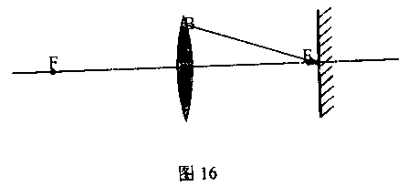
27、(2005河池市)如图所示，光线BF从凸透镜身出后射到位于凸透镜焦点的镜面上，请画出进入凸透镜前的入射光线和经平面镜反射后的反射光线

28、(2005年安徽省).一束光斜射到平面镜上的情况如图所示，请在图中画出该光束的反射光线
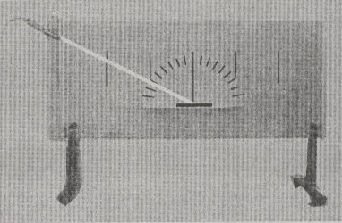
第11题图

29、、(2005北京市海淀)⑴如图15所示，一束光沿水平方向射到平面镜上，请在图中画出这束光的反射光线。
⑵如图16所示，SA表示从空气斜射向平行玻璃砖上表面的一束光，请画出这束光在玻璃砖中的折射光线（大致方向）
⑶在图17中，入射光线平行于凸透镜的主轴，请画出经凸透镜折射后的光线。
⑷如图18所示，AB表示平面镜前的物体。请根据平面镜成像特点，画出物体AB经平面镜所成的像。
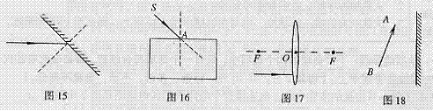
⑵根据图5中的入射光线和折射光线，在虚线框内画出适当类型的透镜。
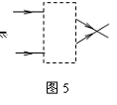
30、(2005长沙市)下左图中S是平面镜前一个发光点，SO是一条入射光线，请在图中画出SO的发射光线及S在镜中所成的像S/的位置。
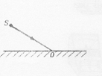

浅
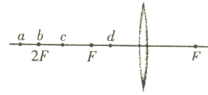
31、(2005德阳市)如图乙所示，一束光从空气射入水中，用箭头标出光箭前进的方向。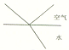
A
C
B
D
图7
32、(2005广州市)1图7所示的AB、CD，是同一发光点S发出的光经平面镜反射后的两条反向光线，试根据光的反射规律用作图方法确定发光点S的位置．

. 33、(2005年贵州毕节)画出图9甲中人射光线所对应的折射光线；在乙中标出反射角的度数。
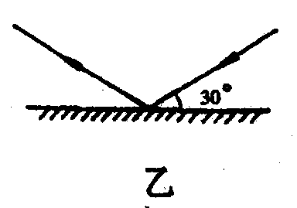
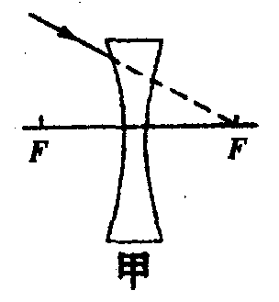
图9

34、(2005哈尔滨市) (2分)如图所示，由发光点S发出的光射到水面上，同时发生反射和折射，反射光线经过A点，试在图中画出入射光线、反射光线和折射光线．
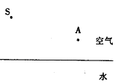

(
35、(2005黑龙江)美术课上，小琼面前立着一幅“米老鼠”的简笔画(如下图甲所示)。她从没学过绘画，竟然清晰、准确的描出了画中的“米老鼠”。请说明其中的奥妙，并作图示意(作图时，以图乙中A点代表简笔画中的“米老鼠”)。
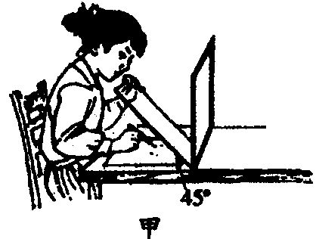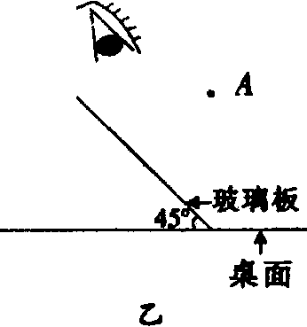

36、(2005十堰市)如图是点光源S 发出的光经透镜折射后，其中的两条折射光线，试用作图的方法．确定点光源S 及像点S’的位置，并完成光路。
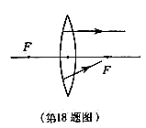

37、(2005湘潭市)请画出下面甲图中经凸透镜折射后的光线；
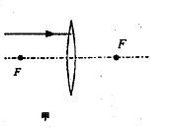
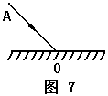38、 (2005苏淮安金湖实验区)如图7所示，AO是一条入射光线，请作出它的反射光线，并标明反射角r.

39、(2005贵阳实验区).①请你在图7甲中作出反射光线OB的入射光线AO，并在图7乙中完成透镜的光路图。

甲
乙
F

F
图７

40、(2005宿迁市)李华在洪泽湖乘船游玩时，发现水面下某处有一只青蛙（如图所示），他用激光笔照射到了这只青蛙。
⑴、请你在图中画出李华在照射青蛙时的入射光线、折射光线和反射光线；
⑵、李华看到的“青蛙”比青蛙的实际位置距水面是深一些，还是浅一些？
答：
水

41、(2005连云港市)（3分）根据图中所给出的平面镜的一条反射光线，画出它的入射光线，并标出反射角β。

42、(2OO5南京市)如图14所示，一束光射向三棱镜，画出这束光两次折射的大致光路．
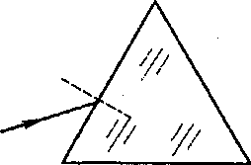
图14

43、(2005年四川自贡市)（1分）射到凸透镜的人射光线如图所示，F为焦点，试画出通过凸透镜后的折射光线．
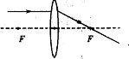

44、(2005泰州市)自行车的“尾灯”是由许多很小的角反射器组成的. 角反射器其实就是两个相互垂直的平面镜，如图14所示. 请在图上准确画出所给入射光线经两平面镜反射的反射光线.
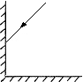
图14

45、（2005新疆）（6分）完成以下A、B两图的光路和C图中的电路连接。
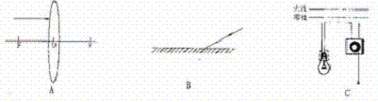

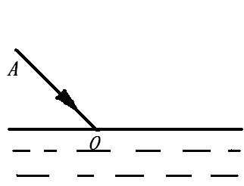
46、(2005徐州市)所示，一条光线AO射到平静的湖面上，请作出它的反射光线。

47、(2005盐城市)根据下列两图中的入射光线或折射光线，
分别作出相应的折射光线或入射光线。

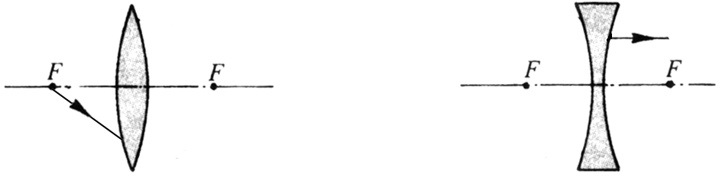
第27题图

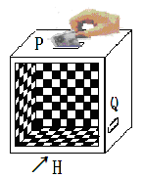
48、、(2005扬州市)如图12所示魔术箱内有一个平面镜，从P处放入一物，箱中不见物体；换从Q处放入，箱中却见两个物体，在图13中作出平面镜及物AB在魔箱中所成的像。

49、(2005扬州市)光纤通信是现代通信的一种重要方式。光纤的内壁具有使光发生反射的特性，使从一端射入的光能传播到光纤的另一端。请在图13中作出光路图，表示光纤传输光信号的原理。
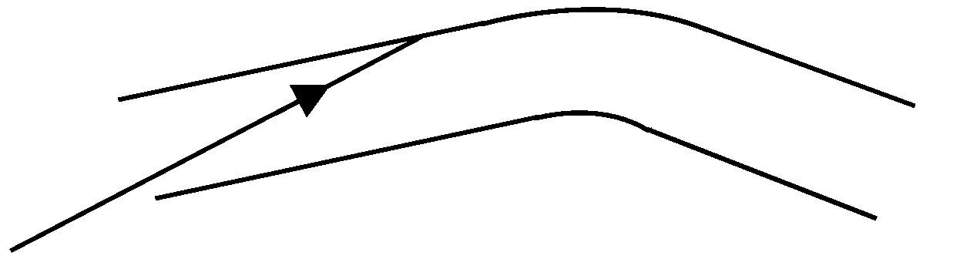
图13

四、实验探究题：
1、(2005年广东汕头市)（6分）现在，一些大厦都用许多大块的镀膜玻璃做外墙（俗称“玻璃幕墙”），这种外墙既能透射光线也能反射光线。
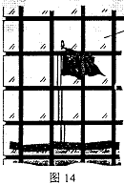
⑴、外面看玻璃幕墙相当于平面镜，光线照射到光滑的玻璃幕墙上时会发生 反射，物体经玻璃幕墙反射后所成的像是 （填“实”或“虚”）像。
⑵、小明同学路过某大厦楼前，从侧面往玻璃幕墙看去，发现该大厦前的旗杆在玻璃幕墙中的像有错位现象，如图14所示。他经过仔细观察和分析，认为产生这种错位现象的原因可能是上下两块镀膜玻璃不在同一竖直平面内所造成的，请你利用简易器材，运用模拟的方法设计一个实验来验证它，要求写出这个实验所需器材和简述实验过程。
⑶、玻璃幕墙会给人们带来那些负面影响、请举一例。
答：
2. (2005年广东省)（6分）现在，一些大厦都用许多大块的镀膜玻璃做外墙（俗称“玻璃膜墙”）.这种外墙既能透射光线也能反射光线.
（1）如图19所示三幅图中，哪幅图能真实反反映太阳光线通过玻璃膜墙进入室内的传播途径. 答：___________（填选项中的字母）
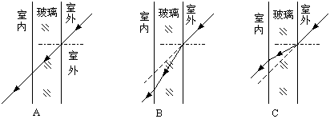

图19
物理 第6页
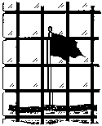（2）小明同学路过某大厦楼前，从侧面往玻璃膜墙看去，发现该大厦前的旗杆在玻璃膜墙中的像有错位现象，如图20所示. 他经过分析，认为产生这种错位现象的主要原因是上下两块之间镀膜玻璃不在同一竖直平面所造成的. 请你利用简易器材，运用模拟的方法设计一个实验来验证它，要求写出这个实验所需器材和简述实验过程.

3、(2005年广东省云浮市)小宇同学在家中阁楼上有一个小型物理实验室，如图所示，但他每次做光学实验时就感到很麻烦，因为需要跑到有天窗的一间，请你用平面镜帮他将阳光引到实验室并使阳光垂直射到实验台的台面上，要求在图中画出平面镜及其中一条光线，用箭头标出光线方向．
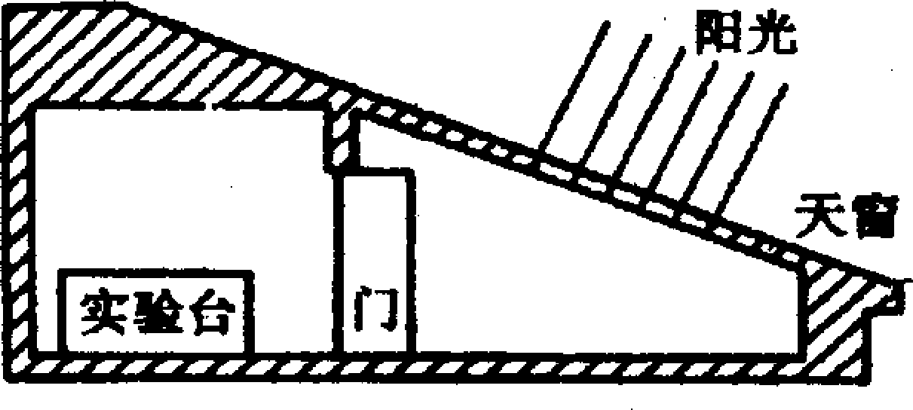
4、在“探究凸透镜成像的规律”的实验中。
(1)实验时，应使烛焰、凸透镜、光屏的中心大致在 。
(2)所用凸透镜的焦距为10cm。某同学的实验数据如下表。
次数 | 物体到凸透  镜的距离 | 像到凸透镜的距离 | 像的大小  (放大或缩小) | 像的正倒
l | 30 | 15 | 缩小 | 倒
2 | 20 | 20 | 等大 | 倒
3 | 14 | 35 | 放大 | 倒
4 | 10 | / | 不成像 | /
5 | 8 | / | 放大 | 正
①分析1、2、3次实验的数据可知______________、________________。
②在第5次实验中，从 一侧瓶过透镜看到在 一侧放大的像。
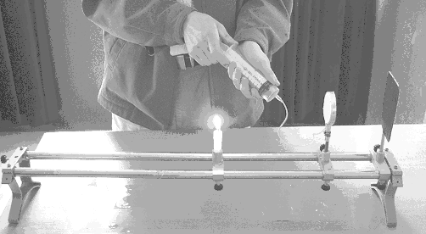
5、(2005年湖北省宜昌市)某校同学在学习了眼睛和眼镜内容后，想通过实验探究近视眼的形成原因.他们选择了如下器材：蜡烛、用薄膜充入水后制成水凸透镜（与注射器相连，注射器里有少量水）、光屏等.水凸透镜的厚薄可以通
过注射器注入、吸取水的多少来调节.其装置如
图８所示.
（1）在此实验装置中， 相当于人眼球
中的晶状体. 相当于人眼球中视网膜.
（2）请你用此实验装置探究近视眼的成因，
要求写出实验过程.
6、(2005年锦州市)孙丽小组在做“探究凸透镜成像规律”的实验中，测得凸透镜的焦距为10cm。
(1)他们测凸透镜焦距的方法是；_____________。
(写出一种方法即可)
(2)他们依次将蜡烛、凸透镜、光屏放置在光具座上，但无论怎样移动蜡烛和光屏，在光屏上始终都没能看到烛焰所成的像。
实验失败的原因是：______________
(3)当他们分析出实验失败的原因并加以改正后，在光屏上得到一个倒立、放大的实像，此时蜡烛到凸透镜的距离应在______________范围
7、(2005年辽宁省大连市)一同学用“可乐瓶”做小孔成像实验，实验装置如图（甲图）所示。
(1）请在甲图中的半透明纸上画出蜡烛AB的像A`C`.
（2）该同学发现蜡烛和小孔的位置固定后，像离小孔越远，像就越大。他测出了不同距离时的像的高度（见下表).请根据表中的数据，在乙图中的坐标中画出h与S的关系图像。
（3）从图像中看出h与S是什么关系？
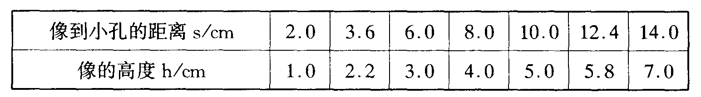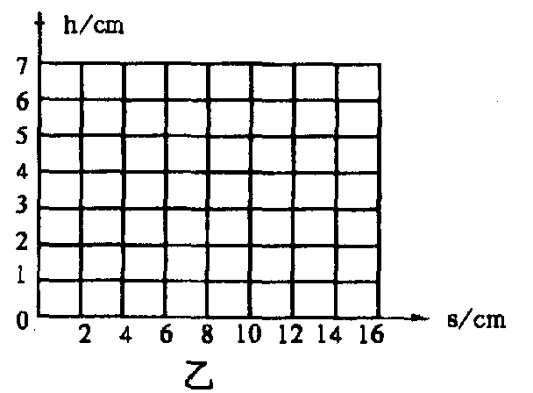
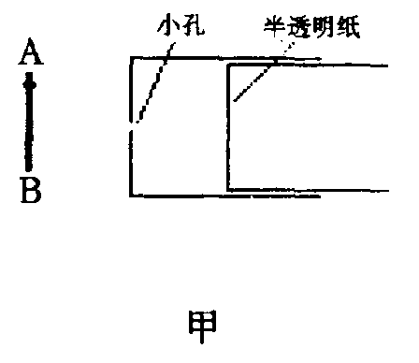

8、(2005年临沂市)请你仔细观察，说出下图中所隐含的物理知识。(至少说出三点)
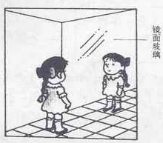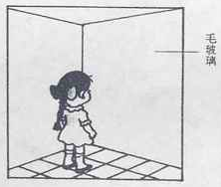

9、(2005年庐江县)视觉的产生是一个很复杂的过程，在眼球内部，各种器官和组织组成了眼球的折光系统，整个折光系统相当于一个_________，其中起主要作用的是_________，若来自远方物体的光，经眼折光系统折射后成像情况如图2。根据该图，这个人可配戴装有_________镜的眼镜加以矫正。有研究发现人体中锌含量的高低和近视的发生有关（人体中锌含量的高低可以通过测定空腹时血清中的锌含量来确定），若要研究这二者的相关性，请你设计完成下列的研究过程：
（1）将同校同年级的同学按_________分为两组；
（2）_____________________________________；
（3）比较血清中锌含量的高低和近视的相关性。
图2

10、 (2005年庐江县)如图7所示，给你一个透明玻璃杯、一支铅笔、一块塑料薄片，足够的自来水，请你选用这几种器材，设计三个物理小实验，并指出它所属的物理现象或与之相关的物理知识．(用文字说明) ．
11、(2005年上海市)某小组同学在“研究凸透镜成像规律”的实验中，记下所用凸透镜的焦距，按正确
的方法安装和调节好实验装置。他们在光具座上先固定焦距为fl的凸透镜，按表一中的物距u依次进行实验，每次都使光屏上烛焰的像最清晰，并将相应的像距v记录在表一中。然后他们换用焦距为f2的凸透镜，重复上述实验，并将数据记录在表二中。为了进一步探究物距u和像距v之间的关系，他们进行适量的运算，将结果分别记录在表一和表二的后四列中。（已知f1<f2）
表一（凸透镜的焦距为f1）
实验序号 | u（米） | v（米） | uv（米2） | v／u | 1／u（米-1） | 1／v（米-1）
1 | 0.200 | 0.200 | 0.0400 | 1.00 | 5.00 | 5.00
2 | 0.300 | 0.150 | 0.0450 | 0.50 | 3.33 | 6.67
3 | 0.500 | 0.125 | 0.0625 | 0.25 | 2.00 | 8.00
实验序号 | u（米） | v（米） | uv（米2） | v／u | 1／u（米-1） | 1／v（米-1）
4 | 0.200 | 0.300 | 0.0600 | 1.50 | 5.00 | 3.33
5 | 0.300 | 0.200 | 0.0600 | 0.67 | 3.33 | 5.00
6 | 0.500 | 0.158 | 0.0790 | 0.32 | 2.00 | 6.33
表二（凸透镜的焦距为f2）
（1）分析比较实验序号1、2与3（或4、5与6）数据中的物距u与像距v变化关系及相关条件，可得出的初步结论是：_______________________________________。
（2）分析比较实验序号____________________________数据中的物距u与像距v的关系及相关条件，可得出的初步结沦是：不同的凸透镜，当们成实像时，物距相同，像距随焦距的增大而增大。
（3）请进一步综合分析比较表一、表二中经运算后得到的数据及相关条件，并归纳得出结论。
（a）分析比_________________________________________________________________
______________________________________________________________________________；
（b）分析比_________________________________________________________________
______________________________________________________________________________。
12、(2005年沈阳市)（5分）在探究“凸透镜成像规律”的实验中，所用凸透镜的焦距是10cm．用米尺在水平桌面上画一直线并标明刻度，将透镜固定在50cm处，如图9所示．
（1）当把点燃的蜡烛放在20cm处时，沿直线无论怎样移动光屏都承接不到像，原因可能是____________________．
（2）重新调整后，保持透镜的位置不变，当把光屏放到75cm处时，移动蜡烛能在光屏上得到一个_______________（选填“放大”或“缩小”）、______________（选填“正”或“倒”）立的实像．
（3）当把蜡烛移到10cm处时，移动光屏可得到一个________________的像（选填“放大”或“缩小”）．照相机、投影仪、放大镜这三种光学仪器正常使用时，与这种成像情况一致的是_____________________．
13、(2005年苏州市)如图所示，透明玻璃瓶内有一细棉线，细线下端系有—个泡沫塑料小球，请你设计—个实验，在不打开瓶盖和不损坏玻璃瓶的情况下，使瓶内的细棉线断掉．(器材可根据需要自选)
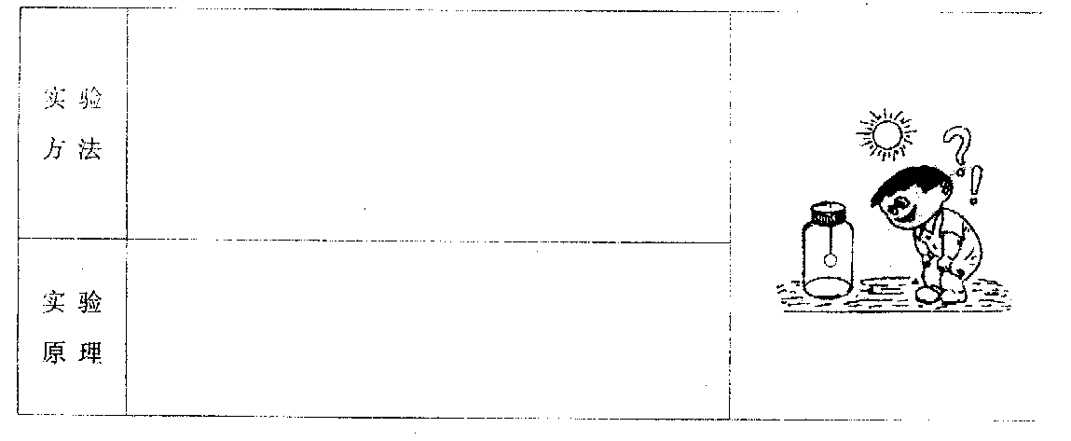

14、(2005年安徽省)小华在探究凸透镜成像的规律时，将凸透镜和其它实验器材组装在光具座上，如图所示．
（1)要想知道凸透镜的焦距，你认为可以通过哪些途径？（至少写出两种不同途径）
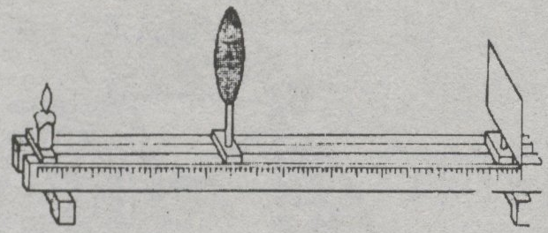
（2）点燃蜡烛后，无论怎样移动光屏和蜡烛，光屏上始终没有出现蜡烛火焰的像，你认为产生这种现象的原因可能是什么？
第20题图

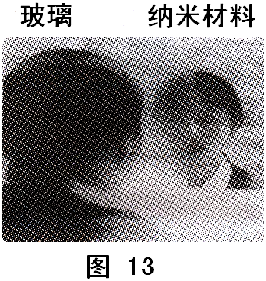15、陈鹃同学到市科技馆参观纳米材料展.当她走进“怪镜”展室时，看到室内充满了“水蒸气”，墙上挂着一面看似普通的平面镜，她走近平面镜中央，惊讶地发现镜子的左半部布满小水珠，而右半部却几乎没有水珠，如图13所示.经讲解员介绍，原来“怪镜”的右半边是用纳米材料制成的.“纳米材料好神奇呀！”
图13中涉及到了许多的物理知识，请你写出其中的两条：
（1） ；
- .

16、(2005济宁市)在研究光的折射时，小明知道了光从空气斜射入水中时，折射角小于入射角；光从水斜射入空气中时，折射角大于入射角。小明想：光在其他透明介质的分界面发生折射时有什么规律呢?即什么条件下折射角小于入射角，什么条件下折射角大于入射角?
为了研究这个问题，他在老师的指导下做了如下实验：让一激光手电筒射出的光束从水斜射入玻璃，再从玻璃依次斜射入冰、空气中，其光路如图14所示。然后老师又告诉他光在一些透明介质中的传播速度，如下表。
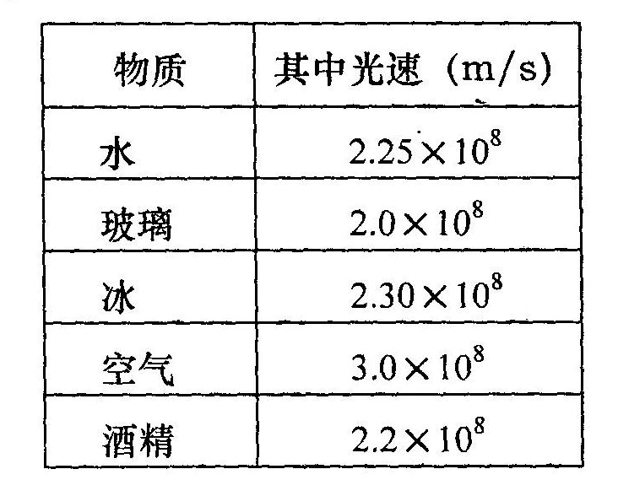
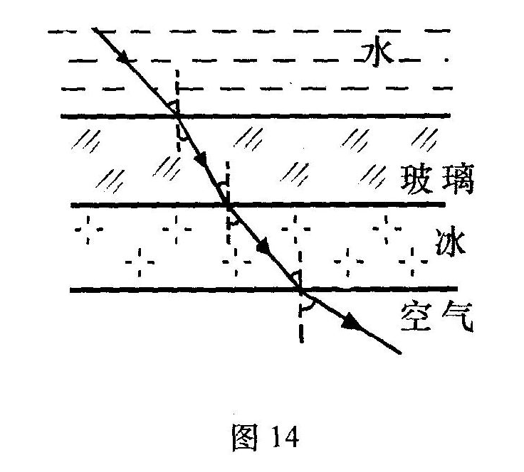
试回答：
（1）针对小明提出的问题，仔细观察图中的光路，对照表格中的数据进行分析，你能得出什么结论?

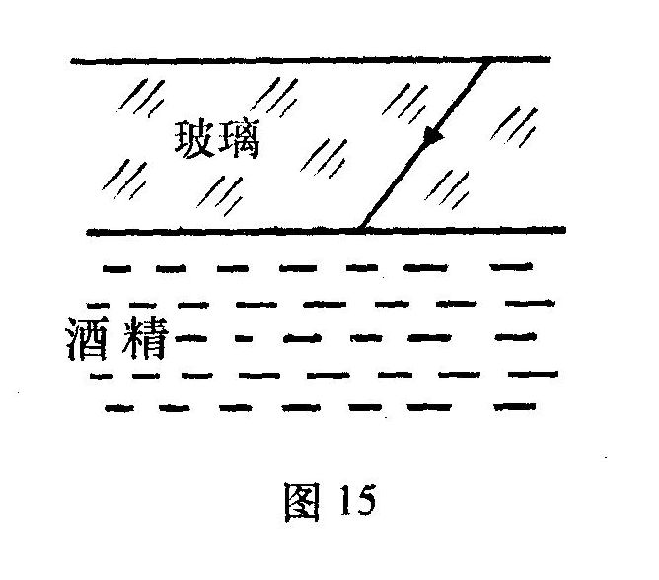

（2）根据你得出的结论，请在图15中画出光由玻璃斜射入酒精时，折射光线的大致位置.

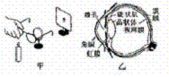
17、（2005新疆）（6分）远视眼是老年人常见的一种眼疾，某校兴趣小组的同学对远视眼的成像及矫正进行了如下探究。如右图所示：老花眼镜放在蜡烛和凸透镜之间，使光屏上出现了清晰的像，标出光屏的位置，表示视网膜的位置；拿开眼镜，屏上的像变得模糊不清晰，向后移动光屏，像又变得清晰，再标出光屏的位置。
观察眼球结构图乙，并结合以上实验请你回答以下问题：
⑴眼球中的晶状体相当于实验中的 。
⑵远视眼不戴眼镜时，看见物体的像落在视网膜 。（选填“前方”、“上”或“后方”）。
⑶矫正远视眼应配戴 镜。
18、(2005镇江市)（6分）如图（a）所示，直线AB是光滑木板与棉布的分界线（木板与棉布处在同一水平面上），然后使一个小线轴（如缝纫机上的线轴）沿着与直线AB成一角度的方向PO匀速滚动，可以看到，线轴在棉布上滚动的方向发生了改变.如图（b）所示，一束光从空气斜射入玻璃中时传播方向也发生了改变.
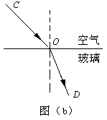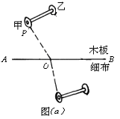

（1）由图（a）可知当线轴的甲轮刚接触到棉布时，其速度的大小将 （变小/ 不变/变大），此时乙轮速度的大小将 （变小/不变 /变大）
（2）从图（a）、（b）两种类似现象可知，光由空气斜射入玻璃时而发生折射现象的原因可能是 .
（3）在你学习物理知识的过程中是否运用过本题的研究方法？请列举一例说明.
答： .

